Pielikums Nr.1
Dienvidkurzemes novada pašvaldības domes
29.08.2024. sēdes lēmumam Nr. 661

Par nekustamā īpašuma “Senči”, Dunikas pagasts, nodošanu atsavināšanai izsolē

Zemes vienības kadastra apzīmējums 6452 007 0024
Zemes vienības kopējā platība 2,67 ha

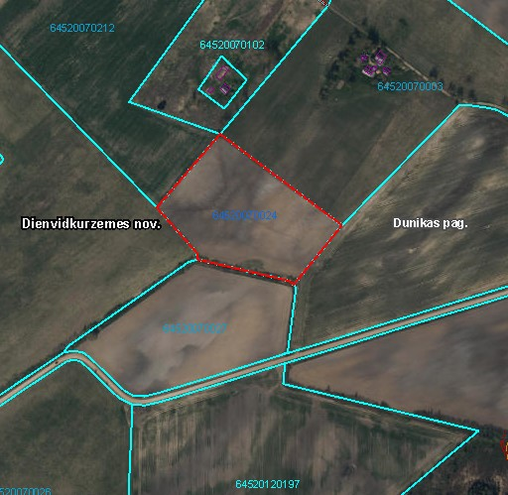

Sagatavoja Nekustamā īpašuma speciāliste D.Magone

